**WLS前端交易系统**

项目部署文档

|  |  |  |  |
| --- | --- | --- | --- |
| 文档编号 |  | | |
| 文件状态 | [√]草稿 [ ] 正式发布 [ ]正在修改 | | |
| 当前版本 | V1.0 | | |
| 拟 制 |  | 日期 |  |
| 审 核 |  | 日期 |  |
| 批 准 |  | 日期 |  |

1. **概述**

本文档用于描述WLS前端交易系统项目部署过程

1. **使用帮助**

下面以UAT环境四台机器搭建做概述：

**APP-Server** （10.3.14.20）该机器部署用户、社交、消息、支付、H5、行情、交易、推送、调度、代理、文件服务器、开户应用服务、ActiveMQ等一揽子服务。具体服务如下：

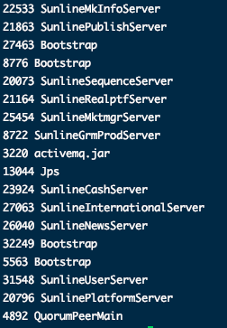

**Mktquot-Server**（10.3.14.21）该机器部署行情转码、行情推送等一揽子服务。具体服务如下：

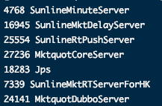

**MySQL-Server**（10.3.14.22）该机器部署MySQL数据库。具体如下：

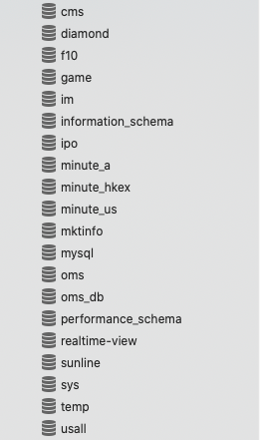

**Redis-Server**（10.3.14.23）该机器部署Redis缓存、RabbitMQ。Redis服务部署两套，皆为主从哨兵配置。其中6380伺服APP-Server；6381伺服Mktquot-Server,开启AOF重载。具体如下：

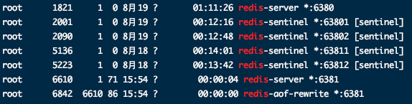

1. **安装软件**

|  |  |  |  |
| --- | --- | --- | --- |
| **软件** | **建议安装目录** | **位置** | **备注** |
| JDK1.8 | /usr/local | APP、MySQL、Redis、Mktquot |  |
| Nginx1.9.5 | /usr/local | APP-Server | Nginx安装需要安装--with-http_ssl_module --with-ipv6 --with-stream |
| Mysql5.7 | /usr/local | MySQL-Server |  |
| Redis5.0.8 | /usr/local | Redis-Server | Redis需要启动哨兵做主从配置 |
| zookeeper-3.4.7 | /usr/local | APP-Server |  |
| RabbitMQ | /usr/local | Redis-Server |  |
| ActiveMQ | /usr/local | APP-Server |  |

1. **项目模块**

|  |  |  |
| --- | --- | --- |
| **服务模块** | **服务名称** | **端口** |
| user | 用户 | 16000 |
| Trade | 交易 | 5508 |
| im | 通信模块 | 6004 |
| Mktquot_push | 行情实时推送 | 5100 |
| Mktquot_push | 行情实时推送 | 5000 |
| mktinfo | 行情 | 6001 |
| cash | 支付 | 6006 |
| Mktmgr | 行情管理 | 6007 |
| realptf | 组合 | 6002 |
| platform | 消息平台 | 6008 |
| adviser | 投顾 | 6005 |
| News | 新闻 | 6010 |
| Publish | 公共 | 6011 |
| solr | 全文检索服务 | 8084 |
| web-app | H5功能 | 6003 |
| web-oms | 运营模块 | 7118 |
| sequence | 序列模块 |  |
| 文件读取 |  | 17000 |

1. **文件说明**

**初始的目录结构建议从UAT环境拷贝，并更新代码后修改配置文件**

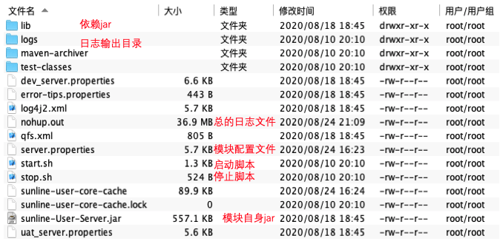

1. **配置文件**

* **server.properties：**

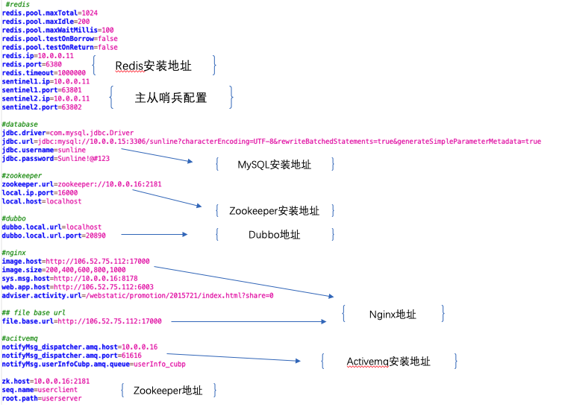

**说明：web-app、web-oms等模块的配置文件在/data/apps/sunline/web-app/tomcat/webapps/ROOT/WEB-INF/classes目录下面**

**其他重要配置：**

**上传文件保存目录：**

remote.path=/data /apps/sunline/data/image-service/upload/image

* 

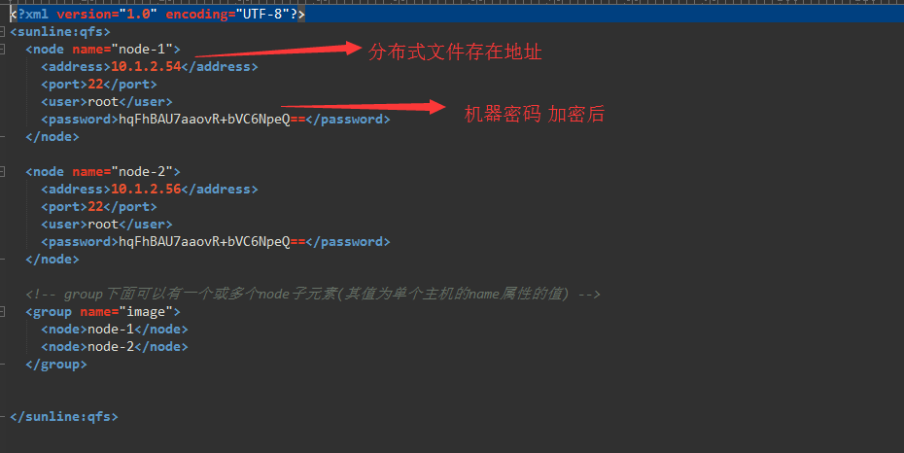

注意：标注的地方在项目搭建时每个模块都需要修改的地方

1. **启动顺序**

sequence 序列

solr 全文检索

mktquot 行情服务

adviser 投顾服务

cash 支付服务

user 用户体系

mktinfo 行情服务

grm 交易服务

realptf 组合

其余模块可以随意启动

1. **数据库初始化**

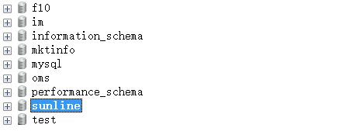

建议在UAT环境对所有的库进行表结构的导出。

数据初始化：

1、sunline 库 sys_开头表

2、sunline 库 sms开头表

3、sunline 库 grm_开头表

4、sunline 库 user_info 前5条数据

5、mktinfo 库 asset_info表

6、mktinfo 库 stk_trd_cale表

1. **项目编译**

**项目编译需要搭建maven环境，从svn拉取项目文件。并安装好jdk和maven执行maven编译需要需要跳过测试**